Заведующему кафедрой

Информационных технологий

(наименование кафедры)

__Старченко Д.Н.__________

(Ф.И.О.)

студента гр. ___ ИТ-212___

__Романюк Ивана Дмитриевича__

(Ф.И.О.)

ЗАЯВЛЕНИЕ

Прошу направить меня для прохождения ________Учебной__________

(наименование практики)

Практики в ______________БГТУ им В.Г.Шухова_______________________

(наименование организации)

Сроки прохождения практики:

с «_20_» ____июня_____2022 г. по «_3_» _июля__ 2022 г.

«_29_»___марта___ 2021 г.  _______________________/___Романюк И.Д.___

 (подпись)                                               (Ф.И.О.)

**МИНОБРНАУКИ РОССИИ**

ФЕДЕРАЛЬНОЕ ГОСУДАРСТВЕННОЕ БЮДЖЕТНОЕ ОБРАЗОВАТЕЛЬНОЕ УЧРЕЖДЕНИЕ

ВЫСШЕГО ОБРАЗОВАНИЯ

**«БЕЛГОРОДСКИЙ ГОСУДАРСТВЕННЫЙ ТЕХНОЛОГИЧЕСКИЙ**

**УНИВЕРСИТЕТ им. В.Г. ШУХОВА»**

**(БГТУ им. В.Г. Шухова)**

**ДНЕВНИК**

**_____________учебной_____________ практики**

(наименование практики)

студента ______ Романюк Ивана Дмитриевича_________

группы __ИТ-212__

направления/специальности_09.03.02 «Информационные системы и технлогии»_

Место прохождения практики, юридический адрес:

___________________________________________________________________________________

___________________________________________________________________________________

Дата начала практики         «_20_» ____июня_____2022 г.

Дата окончания практики   «_3_» _июля__ 2022 г.

Руководитель практики от организации

занимаемая должность: __Начальник УИК БГТУ им. В.Г. Шухова___

_________________ / ___Гвоздевский И.Н.__

(подпись)                                (Ф.И.О.)

Руководитель практики от кафедры

уч. степень, занимаемая должность: _Доцент, кандидат технических наук_

_________________ / ____ Косоногова М.А._______________

(подпись)                                (Ф.И.О.)

Белгород 2022

**Отметки о прохождении практики**

Прибыл на практику «_20_» ____июня_____2022 г.

Руководитель организации/Руководитель практики от организации

_________________ / ___Гвоздевский И.Н.__

(подпись)                                (Ф.И.О.)

М.П.

Выбыл с практики «_1_» _июля__ 2022 г.

Руководитель организации/Руководитель практики от организации

_________________ / ___Гвоздевский И.Н.__

(подпись)                                (Ф.И.О.)

М.П.

**I.** **Индивидуальное задание**

* ознакомиться с графическими редакторами и обработать различные графические объекты;
* научиться оформлять документы с разноуровневыми заголовками, колонтитулами, таблицами и рисунками;
* ознакомиться с динамическими структурами данных;
* выполнить задание по программированию;
* ознакомиться с основами работы редактора сайта

Руководитель практики от кафедры ______________ / ____________________

(подпись)                                (Ф.И.О.)

Практикант ______________ / ____________________

(подпись)                                (Ф.И.О.)

**II. График прохождения практики**

|  |  |  |  |
| --- | --- | --- | --- |
| **№ п/п** | **Наименование подразделения, где проходит практика** | **Сроки** | **Вид работ** |
|  | Кафедра ИТ | 20.06.22-22.06.22 | Сортировка и маркировка документов |
|  | Кабинет 033 | 24.06.22 | Лекция от ООО "СофТраст" |
|  | Кабинет 033 | 27.06.22 | Лекция от ООО "Инфогарантсервис" |
|  | Офис компании SCIENER | 01.07.22 | Лекция от ООО “Консист Бизнес Групп” |

Руководитель практики от организации __________ / __Гвоздевский И.Н.__

(подпись)                         (Ф.И.О.)

Руководитель практики от кафедры __________ / ____________________

(подпись)                                (Ф.И.О.)

**III. Отзыв руководителя практики от организации**

**_______** Романюк Иван Дмитриевич**________**

(Ф.И.О. студента)

Романюк Иван Дмитриевич во время учебной практики показал себя с лучшей стороны. Он проявил комуникабельность, пунктуальность и исполнительность. Выполнил весь объем заланных работ вовремя. __________________________________________________________________

__________________________________________________________________

______________________________________________________________________________________________________________________________________________________________________________________________________________________________________________________________________________________________________________________________________________________________________________________________________________________________________________________________________________________________________________________________________________________________________________________________________________________________________________________________________________________________________________________________________________________________________________________________________________________________________________________________________________________________________________________________________________________________________________________________________________________________

Руководитель практики от организации __________ /___Гвоздевский И.Н.___

(подпись)                       (Ф.И.О.)

**IV. Отзыв руководителя практики от кафедры**

**_____________________________**

(Ф.И.О. студента)

__________________________________________________________________

__________________________________________________________________

__________________________________________________________________

______________________________________________________________________________________________________________________________________________________________________________________________________________________________________________________________________________________________________________________________________________________________________________________________________________________________________________________________________________________________________________________________________________________________________________________________________________________________________________________________________________________________________________________________________________________________________________________________________________________________________________________________________________________________________________________________________________________________________________________________________________________________

Оценка ___________

Руководитель практики от кафедры __________ / ____________________

(подпись)                        (Ф.И.О.)

**V. Примечания**

__________________________________________________________________

__________________________________________________________________

__________________________________________________________________

______________________________________________________________________________________________________________________________________________________________________________________________________________________________________________________________________________________________________________________________________________________________________________________________________________________________________________________________________________________________________________________________________________________________________________________________________________________________________________________________________________________________________________________________________________________________________________________________________________________________________________________________________________________________________________________________________________________________________________________________________________________________

**МИНОБРНАУКИ РОССИИ**

ФЕДЕРАЛЬНОЕ ГОСУДАРСТВЕННОЕ БЮДЖЕТНОЕ ОБРАЗОВАТЕЛЬНОЕ УЧРЕЖДЕНИЕ ВЫСШЕГО ОБРАЗОВАНИЯ

**«БЕЛГОРОДСКИЙ ГОСУДАРСТВЕННЫЙ ТЕХНОЛОГИЧЕСКИЙ**

**УНИВЕРСИТЕТ им. В.Г. ШУХОВА»**

**(БГТУ им. В.Г. Шухова)**

Институт ЭИТУС

Кафедра информационных технологий

**Отчет о прохождении учебной практики**

База практики: кафедра информационных технологий

Выполнил:

студент группы ИТ-212

Романюк Иван Дмитриевич

Проверил:

Доцент, кандидат технических наук

Косоногова Марина Александровна

Белгород 2022

Содержание

1. Общая характеристика организации 3

2. Задачи практики 4

Заключение 5

# 1. Общая характеристика организации

Тут пишем про кафедру и ваш личный ПК, сеть, ПО и т.д.

# 2. Задачи практики

По каждой задаче: постановка задачи, выбранные алгоритмы, решения, скрины, их краткое описание

* Сортировка заявлений, отчетов и дневников, по годам, курсу и наличию договора  
  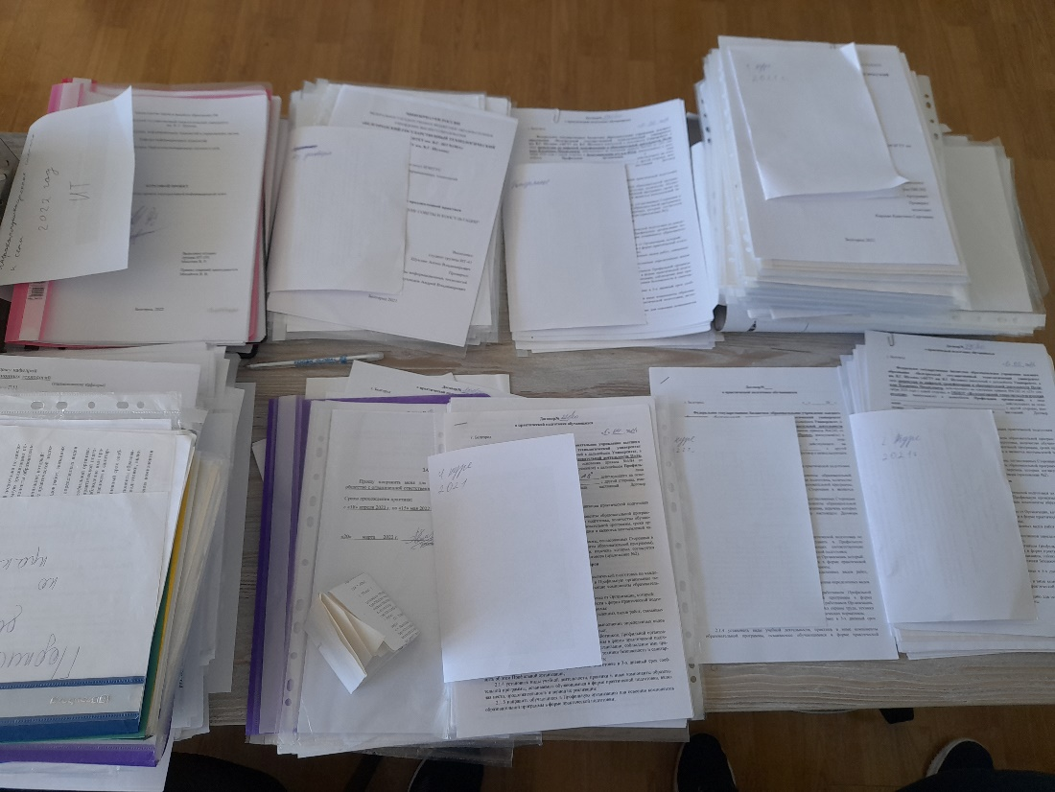
* Проверка дневников на наличие подписей от руководителя практики  
  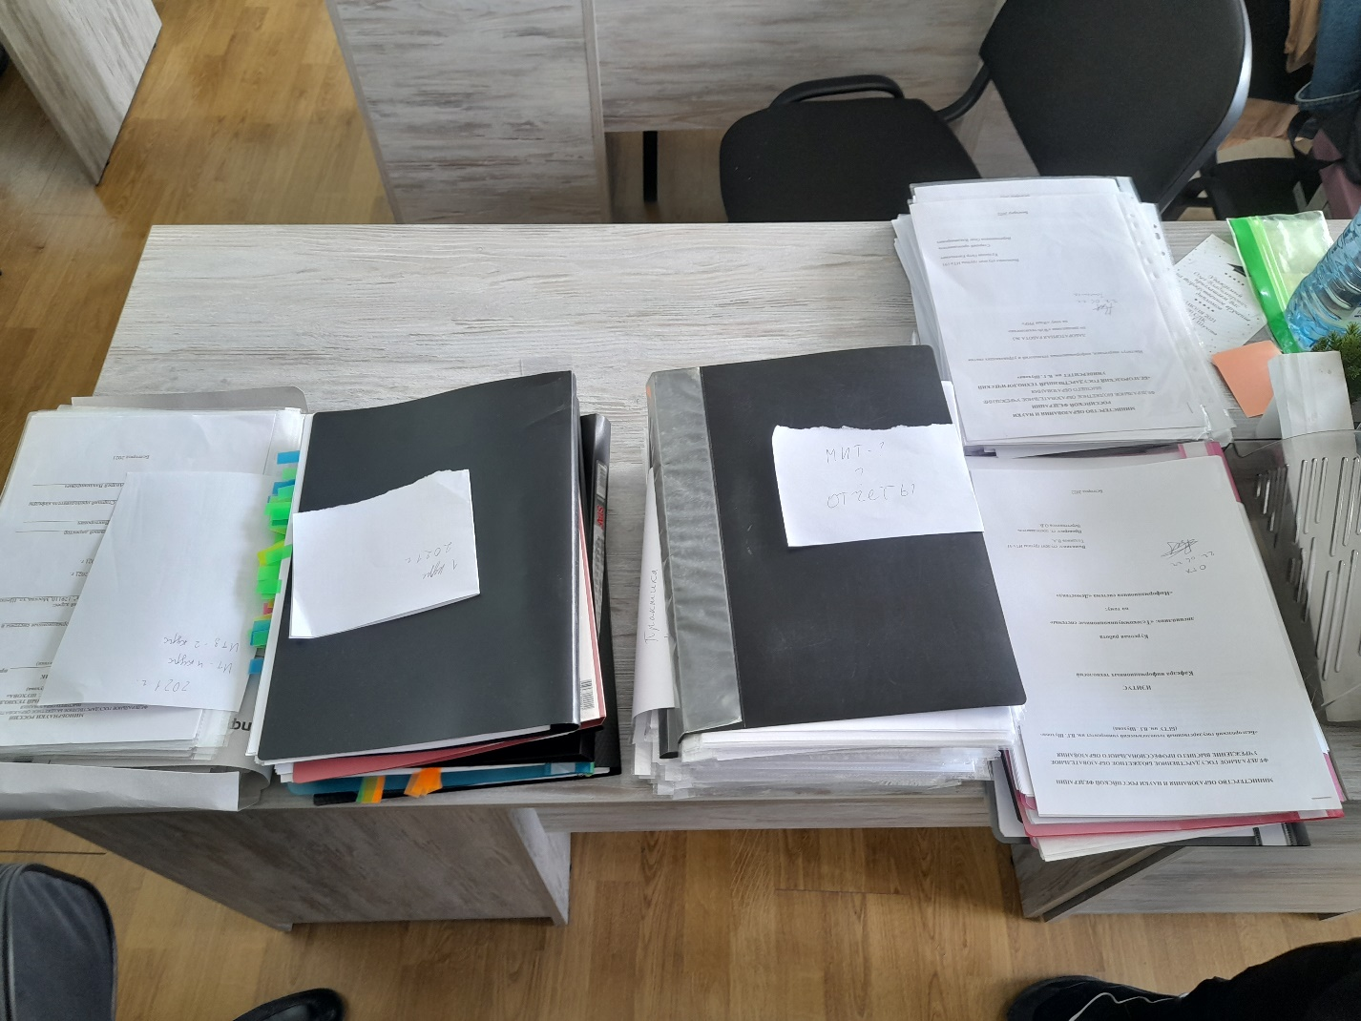
* Сбор и транспортировка использованной бумаги
* Конспектирование лекции от ООО “СофТраст”
* Конспектирование лекции от ООО “Инфогарантсервис”
* Конспектирование лекции от ООО “Консист Бизнес Групп”

# Заключение

Тут пишем о том, что нового узнали и выучили в процессе прохождения практики, выводы